UBND HUYỆN AN DƯƠNG

TRƯỜNG MN ĐẶNG CƯƠNG
GIỜ CHƠI TẬP THEO Ý THÍCH TRONG LỚP CỦA CÁC BÉ LỚP CT2 TRƯỜNG MẦM NON ĐẶNG CƯƠNG
Như chúng ta đã biết trẻ mầm non :" Học mà chơi, chơi mà học". Chơi là một trong các hoạt động học tập của trẻ mầm non và có mục đích to lớn đối với sự phát triển toàn diện về nhân cách con người. Đối với độ tuổi nhà trẻ 24- 36 tháng, nó là hoạt động chơi - tập theo ý thích. Hoạt động chơi - tập theo ý thích là một hoạt động chủ đạo rất cần thiết cho trẻ nhà trẻ, đặc biệt là trẻ ở độ tuổi 24 - 36 tháng tuổi. Qua hoạt động chơi trẻ sẽ được phát triển về các lĩnh vực: nhận thức, ngôn ngữ, thể chất, tình cảm xã hội và thẩm mĩ.
Hoạt động chơi - tập theo ý thích là nơi giúp trẻ được trực tiếp hoạt động, được làm quen với cuộc sống xã hội, tự nhiên, thế giới đồ vật, trẻ được khám phá thế giới xung quanh, trẻ được trực tiếp trải nghiệm qua các hoạt động vui chơi khác nhau. Khơi dậy ở trẻ sự tìm tòi, khám phá và phát hiện nhiều điều mới lạ, hấp dẫn trong cuộc sống, các kiến thức, từ đó hình thành các kĩ năng cho trẻ. Hoạt động chơi - tập theo ý thích là hoạt động trẻ được thao tác với các đồ vật, đáp ứng yêu cầu của trẻ để tìm hiểu đồ vật xung quanh, nhận biết công dụng và cách sử dụng một số đồ dùng, đồ chơi, phát triển lời nói, phát triển các giác quan. Qua hoạt động này trẻ được chơi, đáp ứng nhu cầu về vận động, khám phá thế giới xung quanh, hình thành với mối quan hệ với những người gần gũi.
Với độ tuổi 24- 36 tháng, trẻ tham gia vào các góc chơi ở lớp như: Góc thao tác vai (trẻ bắt chước giả bộ các trò chơi: Nấu ăn, bế em,cho em ăn, ru em ngủ…).Góc chơi động (trẻ chơi kéo xe, thả bóng-bi, câu cá, tung bóng…).Góc hoạt động với đồ vật ( trẻ chơi lồng hộp, tìm bóng, phân biệt màu,…). Góc nghệ thuật ( Xem tranh ảnh, kể chuyện bằng rối, tô màu, nặn…). Ở mỗi góc chơi trẻ được học những kiến thức, kỹ năng khác nhau và quan trọng hơn cả là trẻ có cơ hội được thể hiện mình và biết phối hợp cùng bạn khi tham gia các hoạt động.
Bên cạnh đó, mặc dù hoạt động ở các góc chơi là hoạt động của trẻ nhưng vẫn cần có sự định hướng, gợi ý, hướng dẫn của cô giáo. Cô giáo đóng vai trò là người bạn lớn của trẻ trong suốt quá trình chơi.
Và sau đây là một số hình ảnh về hoạt động chơi – tập theo ý thích của các bé lớp CT2 - Trường mầm non Đặng cương
.
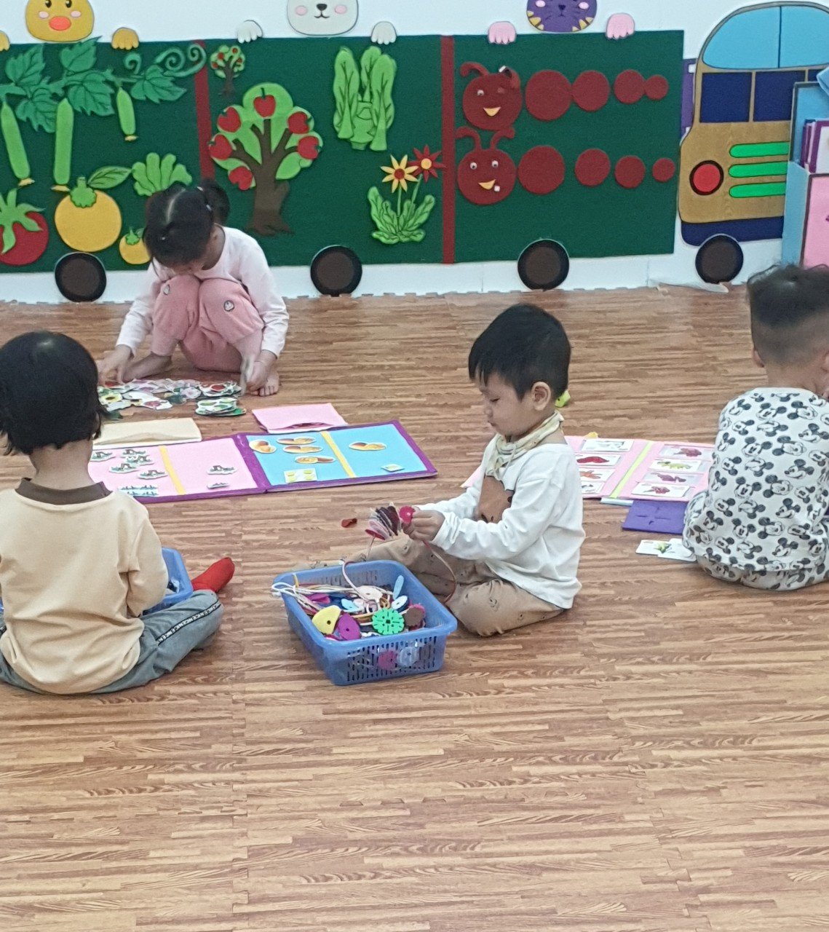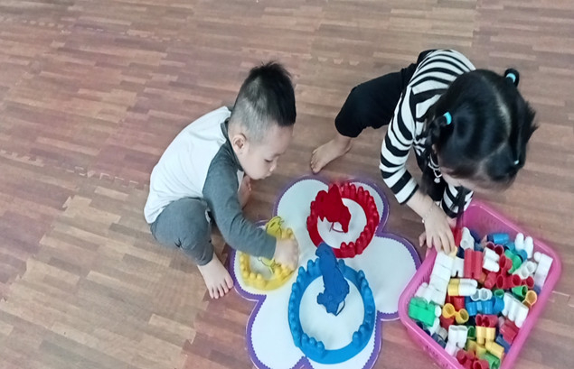
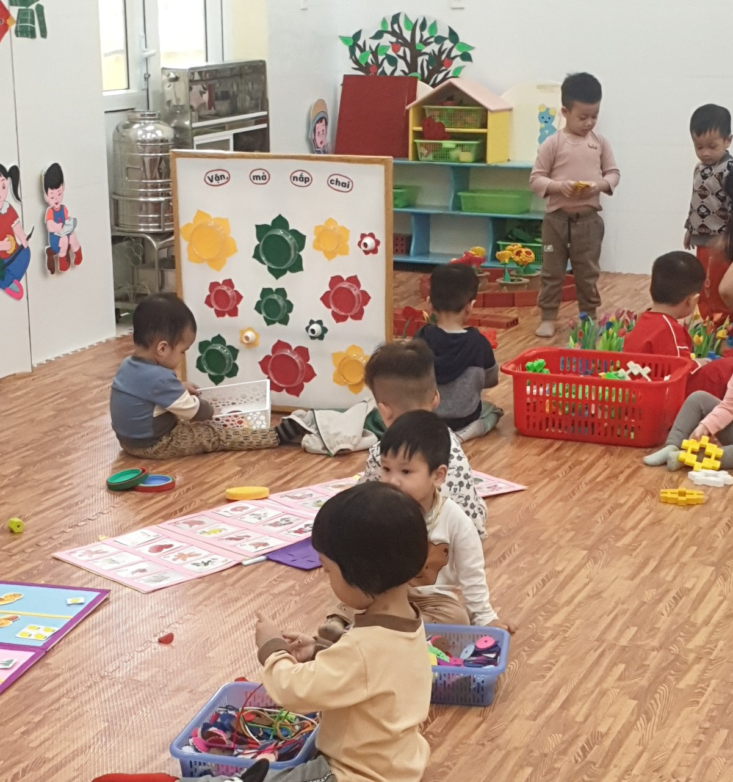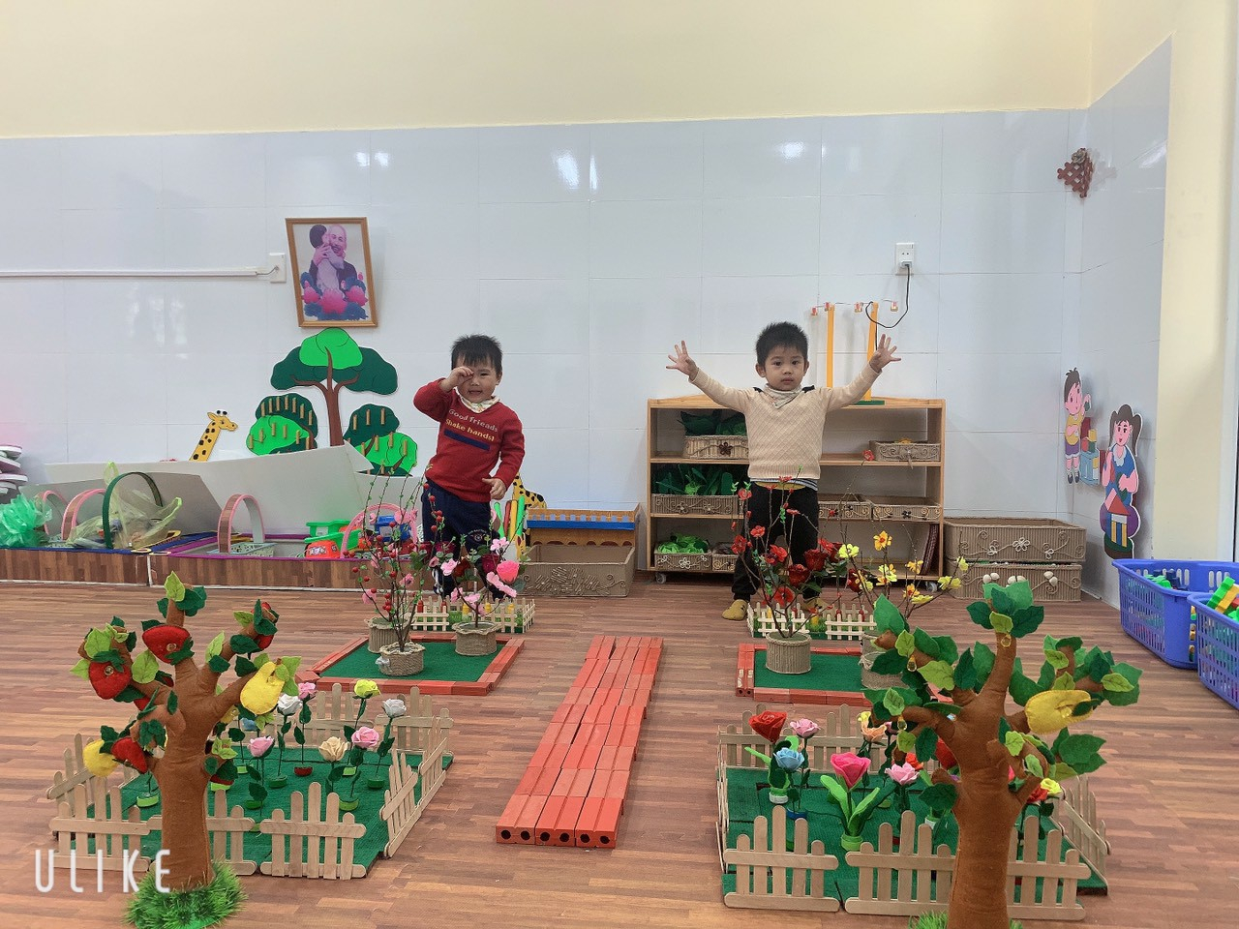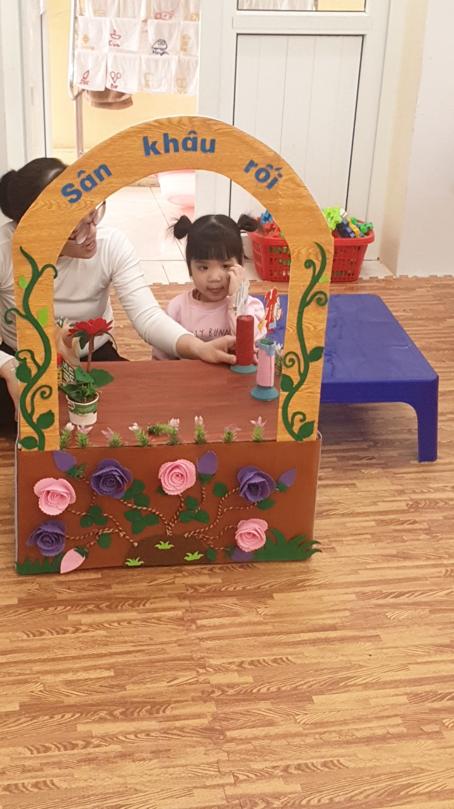
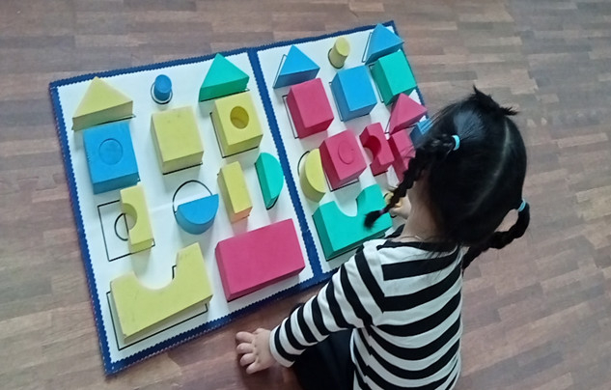

Góc hoạt động với đồ vật: Trẻ hoạt động một cách thích thú, hăng say.

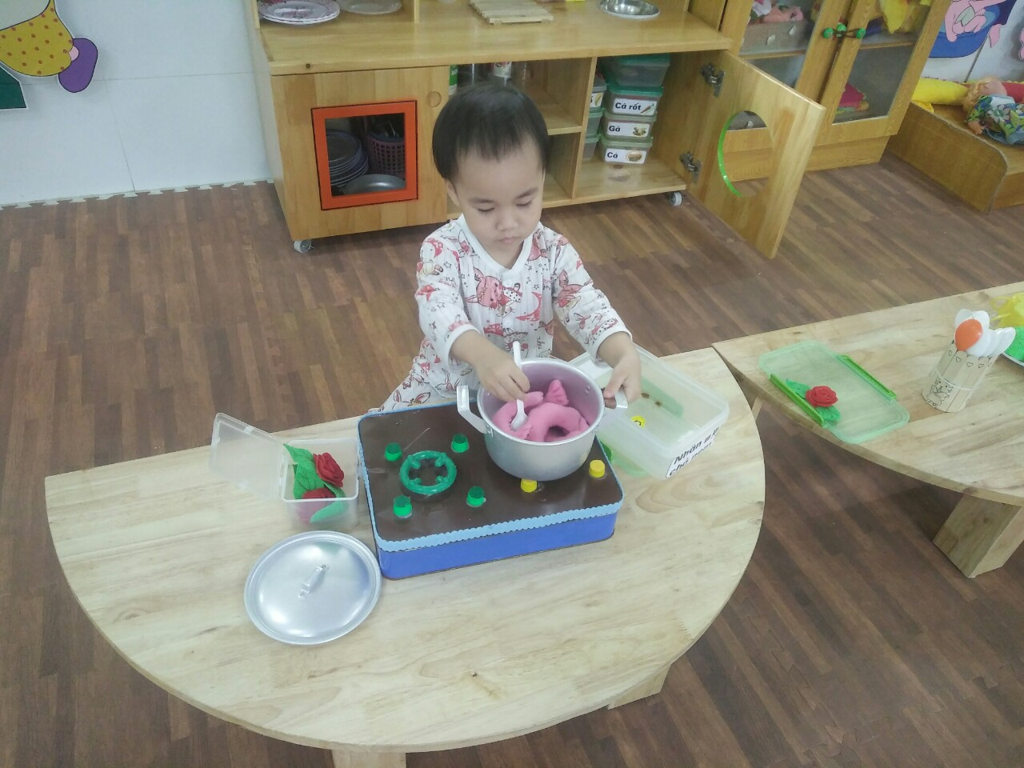

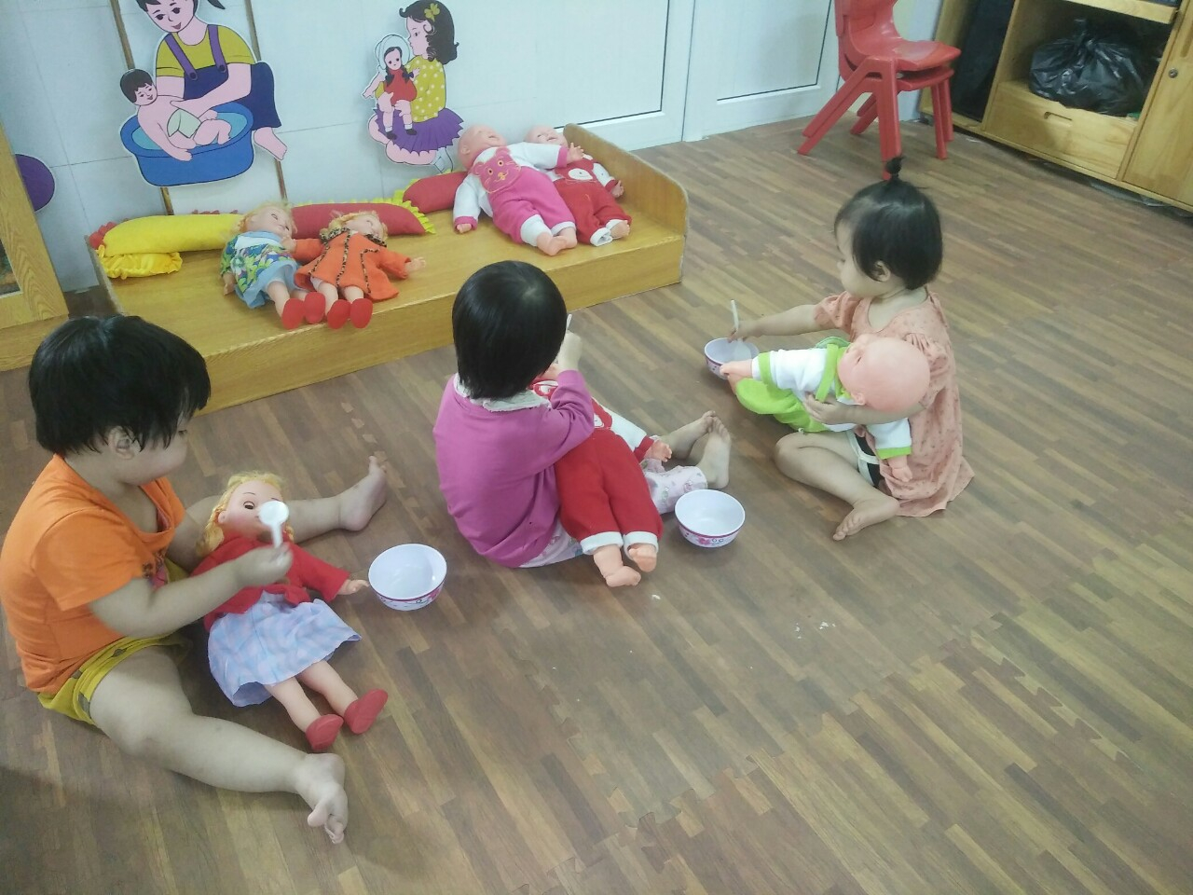

Trẻ chơi góc thao tác vai: Trẻ thích nấu ăn và chăm em bé búp bê.
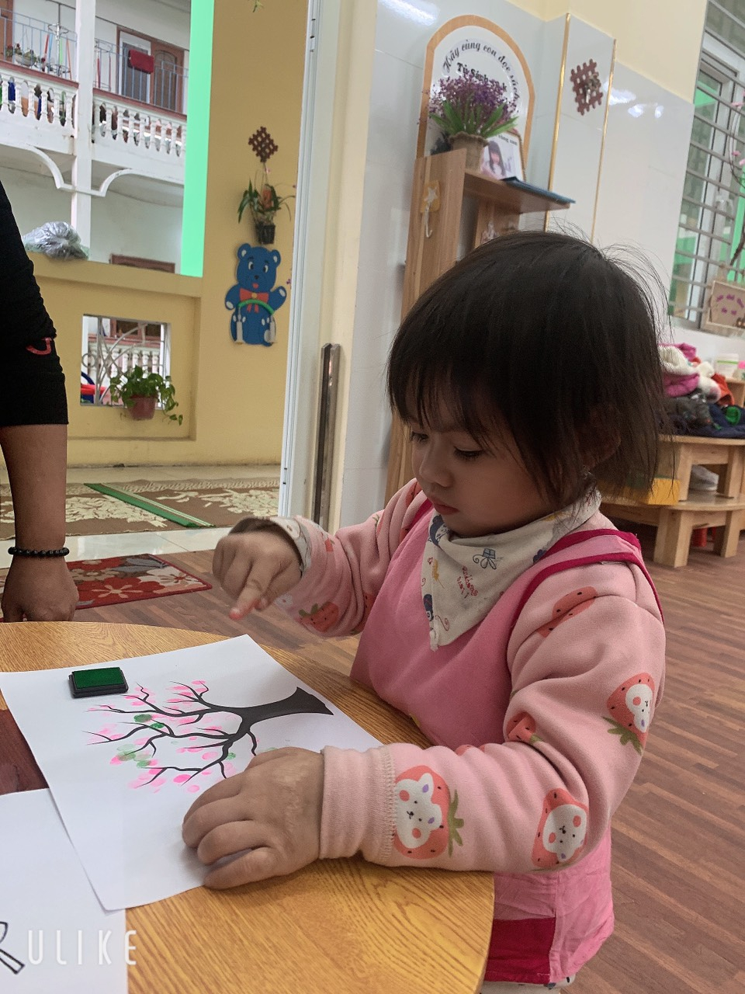
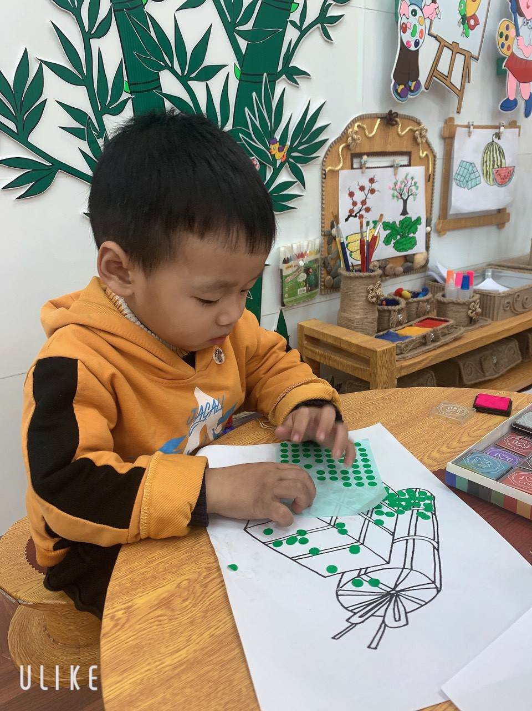
Trẻ chơi hăng say và tạo ra những bức tranh đẹp ở góc nghệ thuật.
Qua một số hình ảnh trên, Phụ huynh phần nào đã hiểu được hoạt động chơi - tập theo ý thích cho trẻ ở lớp nó có tầm quan trọng như thế nào với chính con em mình. Chính vì vậy phụ huynh có thể tận dụng những đồ chơi ( tranh, ảnh, thùng bìa cát tông…) để tạo ra những đồ dùng dạy con tại nhà để giúp trẻ phát triển toàn diện hơn

